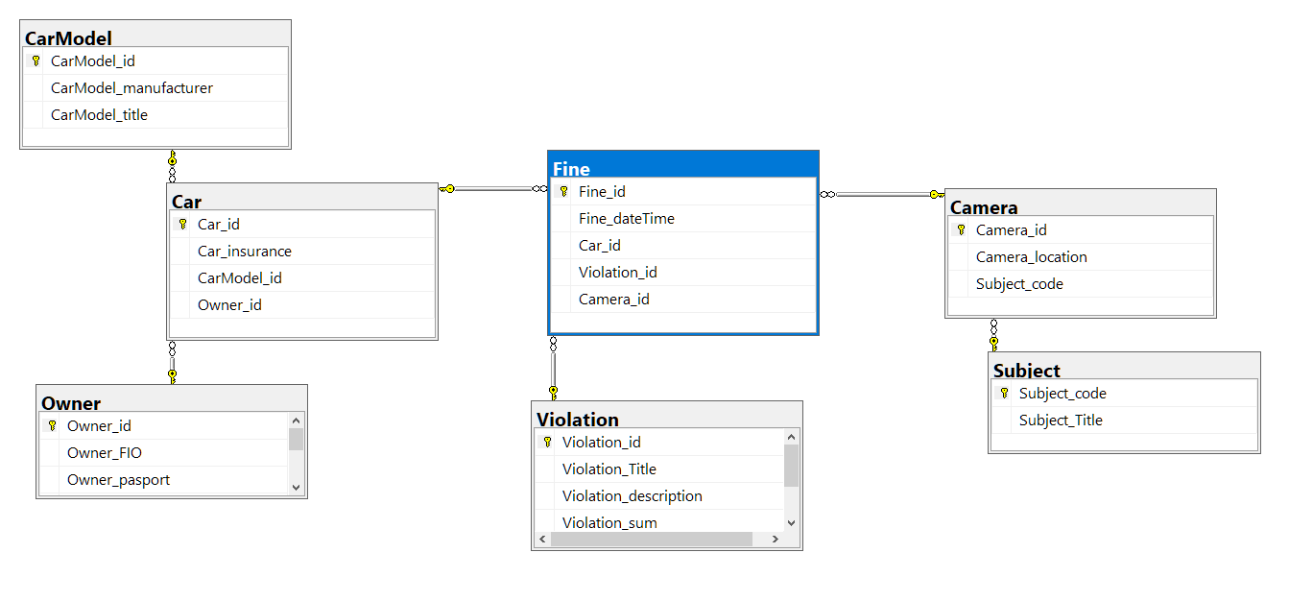

Предметная область — штрафы Гибдд, фиксируемые специальными камерами. Главный бизнес-процесс — штраф, содержащий поля id, даты/времени, id машины, id нарушения и id камеры

Штраф начисляется через машину, помимо его id есть поля: id модели, страховка (номер страховки) и id владельца. У владельца помимо id есть фамилия и паспорт, а у таблицы CarModel есть ещё название производителя и полное название модели автомобиля

Нарушение. Есть поля id, название нарушения, описание нарушения и сумма штрафа за нарушение

Камера. На сайте Гибдд все камеры разделены по субъектам, поэтому каждая камера зависит от id субъекта, у субъекта также есть название. У камеры также есть свой id и локация (все в одном поле, потому что в зависимости от камеры адрес пишется по-разному)